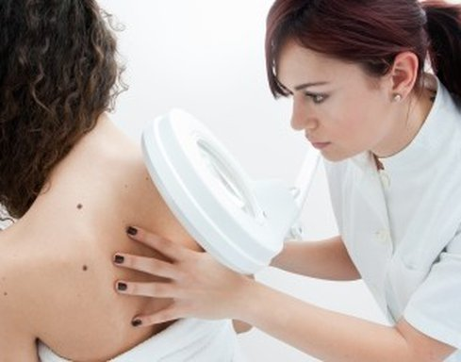

Voor de ingreep

Voorbereidingen thuis
- Houd er bij het maken van de afspraak voor de ingreep rekening mee dat je tot twee weken na de ingreep niet mag zwemmen en plan jouw afspraak bij voorkeur niet kort voor een vakantie.
- Zorg dat je paracetamol in huis hebt voor als je pijn krijgt na de ingreep. Paracetamol is verkrijgbaar bij drogist en apotheek.
- Zorg dat je verband materiaal in huis heeft om eventueel zelf nog een keer het verband opnieuw aan te brengen. Bijvoorbeeld wat gaasjes. Deze hoeven niet steriel te zijn.
- Draag op de dag van de ingreep makkelijk zittende kleding zodat je de te behandelen plek eenvoudig kunt ontbloten en weer kunt bedekken.
- Houd er rekening mee dat na sommige behandelingen nog wat bloedvlekjes uit de schaafwondjes kunnen ontstaan. Kies kleding die daar eventueel tegen kan.
- Als de ingreep in het gezicht plaatsvindt, verzoeken wij jou op de dag van de ingreep geen make-up op te doen.
- Gebruik op de dag van de ingreep geen crème of bodylotion.
- Laat jouw sieraden thuis.
- Om de kans op complicaties te verkleinen en littekens zo mooi mogelijk te laten genezen, adviseren wij jou om rond de ingreep te stoppen met roken. Het liefst vier tot zes weken van tevoren en minstens vier weken erna. Roken vernauwt de bloedvaten en kan er voor zorgen dat de wond minder goed geneest of dat er een infectie optreedt.
- Als je een pacemaker of ICD heeft, meld dit dan bij jouw behandelend arts.
- Geef het aan als je overgevoelig bent voor pleisters.
- Je hoeft voor deze ingreep niet nuchter te zijn.
Als je bloedverdunnende middelen gebruikt geldt het volgende:
-Bij gebruik van Acenocoumarol: meld de datum van de ingreep bij de trombosedienst en geef aan dat de INR op betreffende datum tussen de 2 en 3 moet zijn.
-Bij gebruik van acetylsalicylzuur (aspirine): u kunt in principe gewoon doorgaan met inname tenzij de arts u vraagt de inname te staken.
Na de behandeling:
- voorzichtig jouw kleding aantrekken
- voorzichtig de huid afdrogen, liever deppen
- niet aan het korstje krabben

